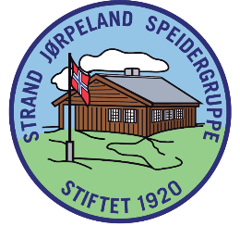
PAKKELISTE GRUPPETUR 2022
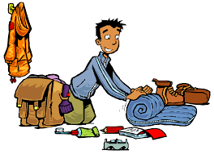
Husk å pakke i sekk eller bag, slik at det kan bæres
La speiderne være med å pakke.
TA MED:
- Ekstra kleskifte
- Varmt vindtett yttertøy
- Regntøy og støvler
- Langt ullundertøy
- Lue, votter og skjerf/buff
- Raggsokker
- Toalettsaker (vaskeklut, såpe, tannbørste, tannkrem, handkle)
- Nattøy
- Sovepose (unntatt bevere)
- Bevere: laken, dynetrekk, putevar, småspeidere – laken, stifinnere/ vandrere Rover: liggeunderlag
- 2 vedkubber
- Egen kopp/flaske, noe å spise på/med til utendørs bruk.
- Innesko
- Kniv i slire
- Sitteunderlag
- Lommelykt med ekstra batterier
NB! Alt tøy og utstyr må være merket med navn
Det er ikke lov å ta med snop, chips, brus, kjeks, nudler o.l
All mat blir handlet inn på fellesen.
Vi skal være mye ute, så ha med masse varme klær og klær etter værforholdene!!!!
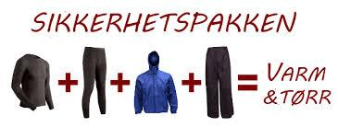
Dersom noen familier blir forhindret i å være med på turen pga økonomi, ber vi dere ta kontakt med en av de ansvarlige for turen eller enhetsleder så fikser vi det.

